***Муниципальное казенное общеобразовательное учреждение***

***« Акушинская средняя общеобразовательная школа №1 им. С.М.Кирова»***

***Классный час:***

***Классный руководитель 8 «в» класса:***

***Будайчиева З.М***

***2015 год***

***"Планета есть колыбель разума,***

***но нельзя вечно жить в колыбели..."***

(К.Э.Циолковский)

|  |  |
| --- | --- |
|  | ***"Жить и верить - это замечательно,  Перед нами небывалые пути, Утверждают космонавты  и мечтатели Что на Марсе будут яблони  цвести".*** |

***Цель:***

***проверить творческие способности учащихся, познания в области покорения космоса, физические основы космических полетов.***

*12 апреля наша страна отмечает День космонавтики. Это всенародный праздник. Для нас кажется привычным, что стартуют с Земли космические корабли. В высоких небесных далях происходят стыковки космических аппаратов. Месяцами в космических станциях живут и трудятся космонавты, уходят к другим планетам автоматические станции. Вы можете сказать "что тут особенного"? Но ведь совсем недавно о космических полетах говорили как о фантастике. И вот 4 октября 1957 года началась новая эра - эра освоения космоса.*

*12 апреля 1961 года впервые в мире на космическом корабле "Восток" совершил полет первый космонавт планеты. Им был наш гражданин Юрий Алексеевич Гагарин.*

*Жители Земли всегда будут с благодарностью помнить имена людей, открывших новую сферу человеческой деятельности.*

*В этом созвездии имен одни из самых ярких - имя первого космонавта планеты Юрия Гагарина и имя главного конструктора академика Сергея Павловича Королева.*

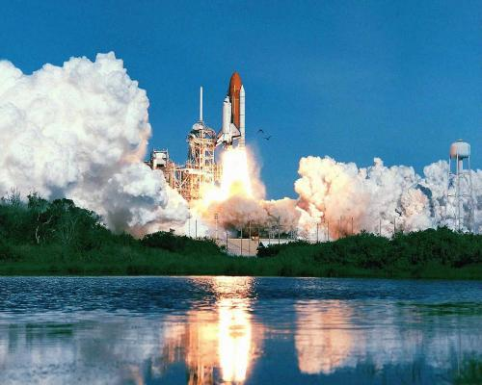

|  |  |
| --- | --- |
|  | ***Ладонью заслонясь от света, Сидит мальчишка. Тишина. И вдруг волшебное: - Ракета Достигла станции Луна. - И оторвавшись от тетрадок, Сказал с достоинством: - Порядок. -  Как будто так и быть должно. Должно быть так, А не иначе. И удивительного нет,  Что это нами, Нами начат Штурм неразгаданных планет.  Его за скупость не корите: Мальчишка сдержан потому, Что продолжение открытий Эпоха вверила ему!*** |

***Выходят две команды:***

*На протяжении всего полета за их работой будет наблюдать Центр управления полетом (жюри) и даст оценку готовности экипажей к выполнению различных заданий. Экипажам доложить о готовности.*

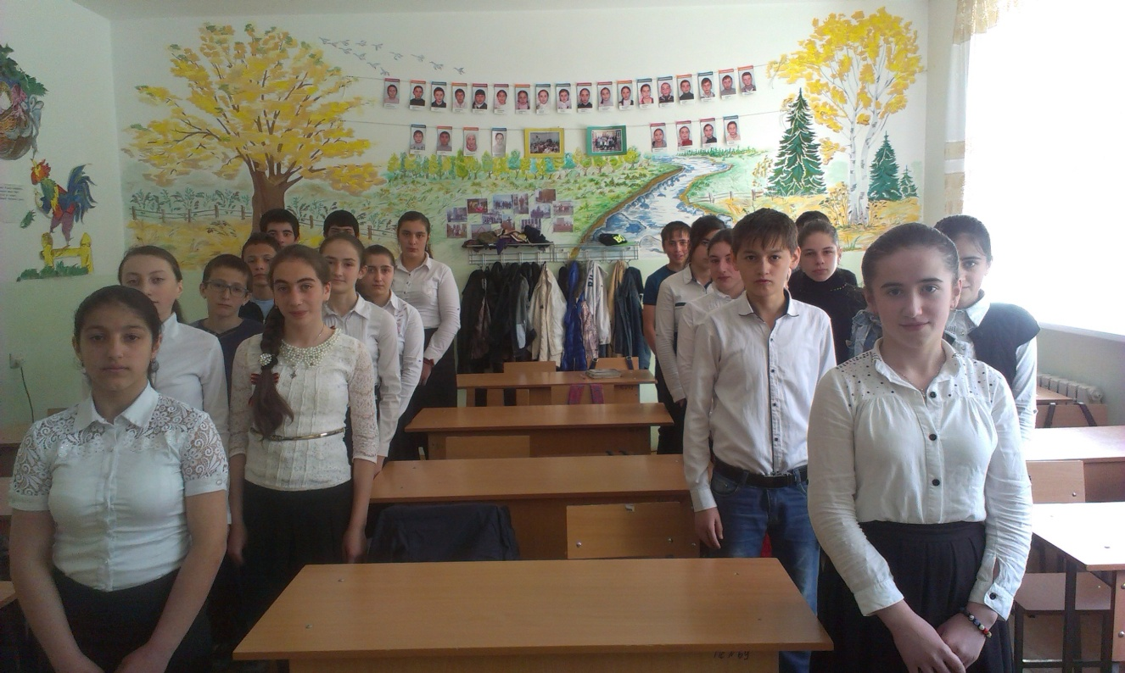

***Докладывают:***

*Экипаж корабля «Звезда» к космическому рейсу готов.*

*Командир экипажа - Омарова Мариям.*

*Экипаж корабля «Земляне» к космическому рейсу готов.*

*Командир экипажа - Магомедова Шарипат.*

***Конкурс капитанов:***

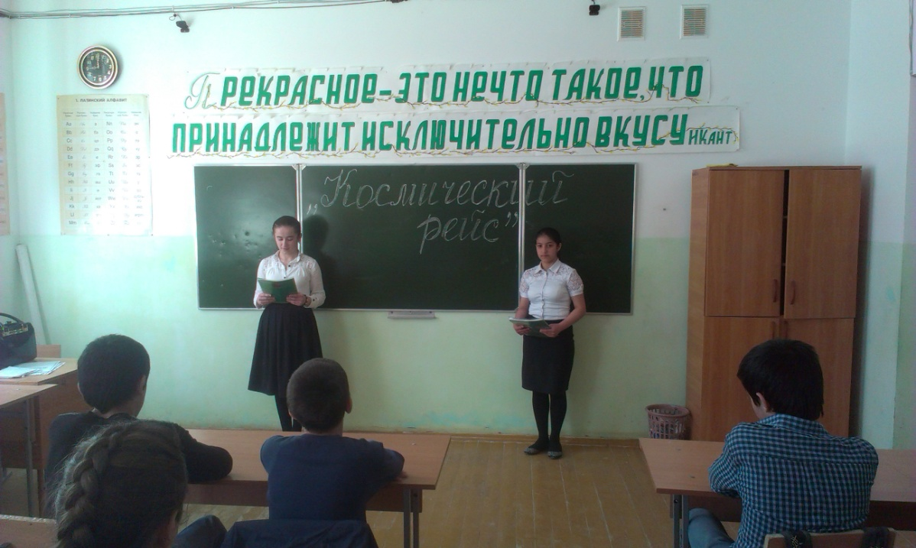

*Первое задание:*

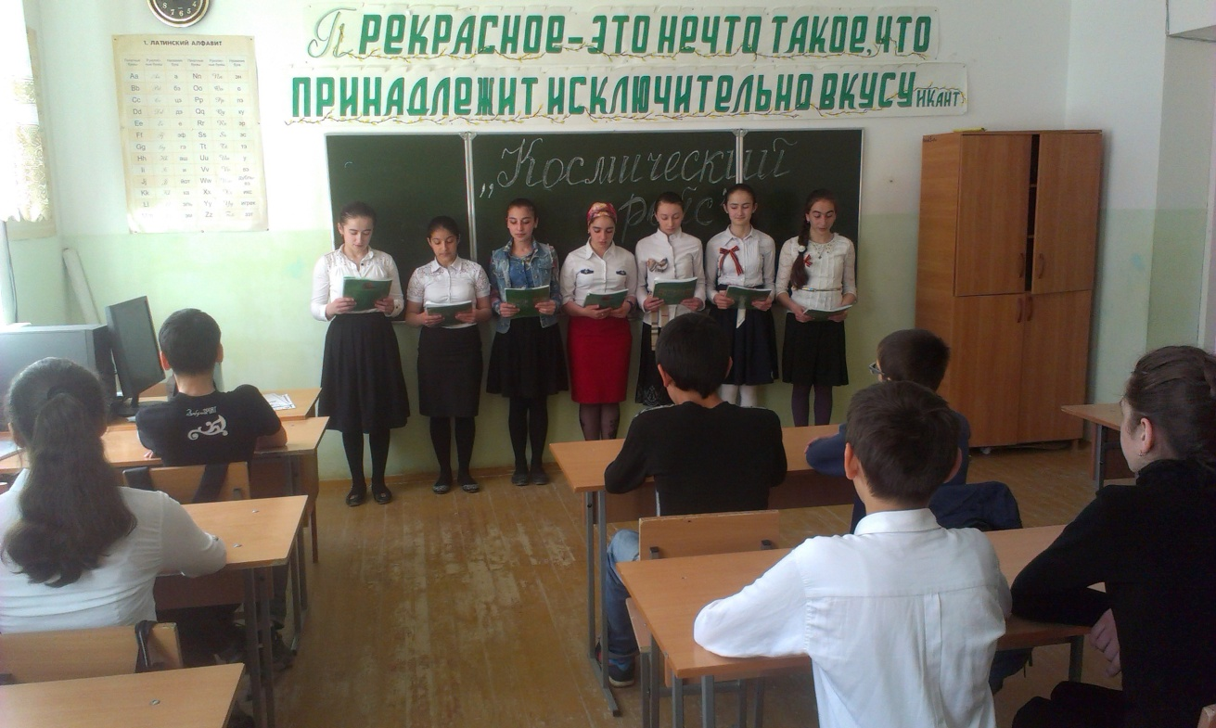

*Второе задание:*

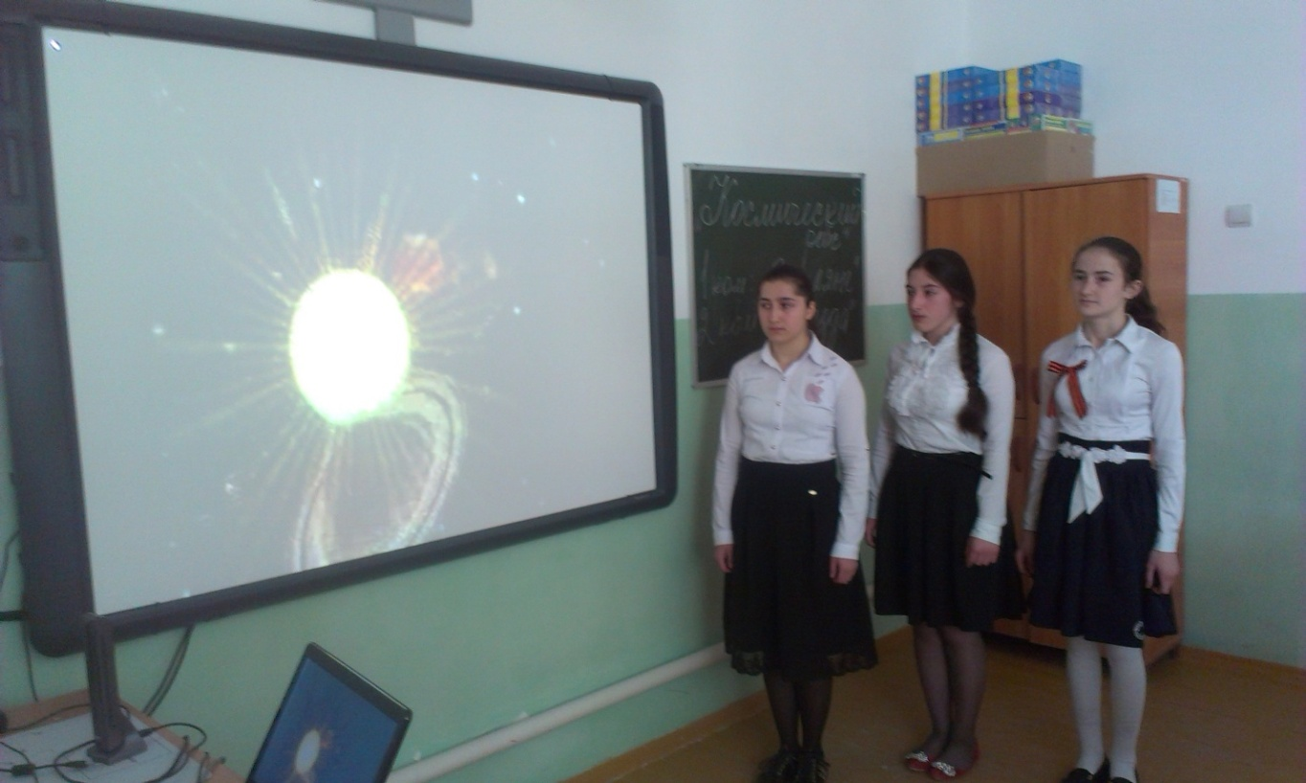

*Дорогие члены экипажей, сейчас мы с вами совершим увлекательное путешествие "Земля-Марс-Земля". Во время игры мы выясним, чья команда лучше знает историю покорения космоса, физику космических полетов.*

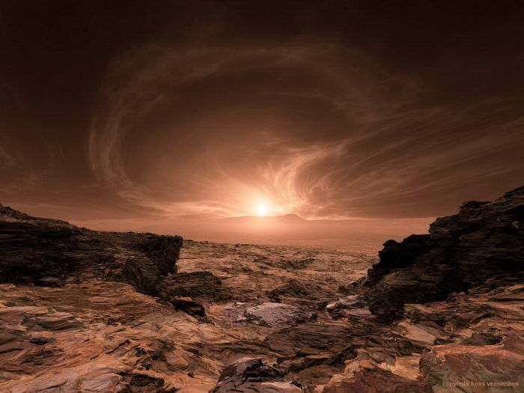

***1-й этап.*** *Проверим физическую подготовку.*

*а) по 2 члена экипажа крутятся 5 раз, глядя на правую вытянутую руку, затем идут вдоль прямой. Такую проверку проходят все члены экипажа.   
(Ну что же, физически вы хорошо подготовлены.)*

***2-й этап.***  *А сейчас проверим ваше внимание, наблюдательность. На подносе 10 предметов, через 5-7 секунд экипажи должны перечислить предметы и желательно по порядку расположения.*

***3-й этап.*** *А теперь немного истории, как вы изучили Солнечную систему, знаете ли вы своих предшественников? Кто даст больше ответов?*

***Вопросы задаются по очереди экипажам:***

*1. Кто первый разработал принцип реактивного движения? (Кибальчич Н.И.).  
2. Малые планеты (астероиды).  
3. Кому принадлежат слова "Я надеюсь, что мои работы - может быть, скоро, в отдаленном будущем - дадут горы хлеба, бездну могущества"? (К.Э. Циолковский).  
4. Сколько длился полет Гагарина? (108 минут).  
5. Кто первым вышел в открытый космос? (Алексей Леонов).  
6. Сколько планет в Солнечной системе? Назовите по порядку. (9 планет).  
7. Можно ли на Луне пользоваться компасом? (Нет, так как отсутствует магнитное поле).  
8. Небесное тело, сгоревшее в атмосфере. (Метеор).  
9. Сможет ли космонавт в летящем космическом корабле перелить воду из одного сосуда в другой? (Нет, невесомость).  
10. Смогут ли два космонавта, вышедшие в открытый космос, разговаривать друг с другом обычным способом?  
11. Почему в космическом корабле космонавты находятся в состоянии невесомости?  
12. По какой яркой звезде можно ориентироваться на местности?  
13. Что исчезает у тел во время полета?  
14. Назовите фамилии женщин-космонавтов?*

***Минутная готовность. 6, 5, 4, 3, 2, 1... ПУСК***

*(Звук стартующей ракеты записан на магнитофон).*

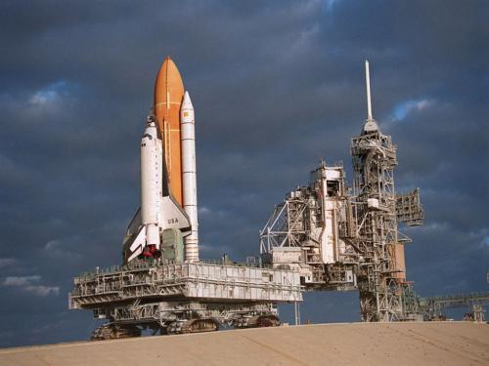

***1.*** *Экипажи, наступила перегрузка. Примите срочно меры, чтобы легче ее перенести (принимают положение, полулежа на стульях).****2.*** *Космические корабли вышли на заданную траекторию. Самочувствие юных космонавтов хорошее.  
Экипажи на связи: С какой скоростью летите от Земли к Марсу? Какое давление у вас в корабле?*

**ВНИМАНИЕ! НЕВЕСОМОСТЬ.**

*(Экипажи изображают свое поведение в космическом корабле).*

***3.*** *Первыми словами Юрия Гагарина с орбиты были:*

***"Красота - то, какая! Как прекрасна наша планета!"***

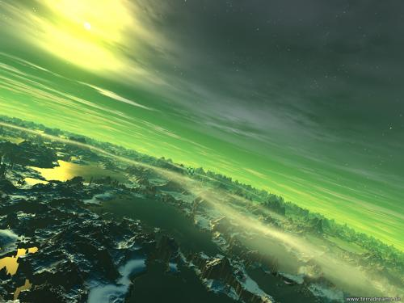

***Задание художникам: изобразите вид из космоса на нашу планету. (Рисунки передать в ЦУП).***

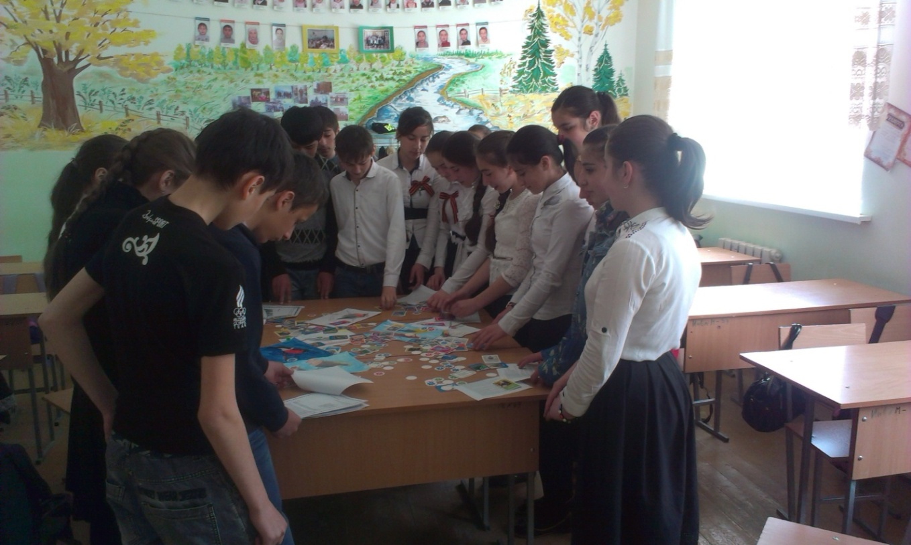

***4.*** *Любуясь нашей планетой в иллюминатор, остальные члены экипажа определяют местность, над которой они пролетают. Наносят на карту названия рек, озер, островов, морей, океанов (каждому экипажу дается контурная карта).*

***Пока экипажи выполняют задания, задания болельщикам. Давайте еще раз повторим, кто же может попасть в отряд космонавтов?***

*1. Любой космический маршрут открыт для тех, кто любит (труд).  
2. Только сильных звездолет может взять с собой в (полет).  
3. Очень дружно мы живем. Скучных в космос (не берем).   
Загадки  
4. Летит жар-птица, хвостом гордится (комета).  
5. Днем спит, ночью глядит. (Луна)  
6. Планета Солнечной системы*

|  |  |
| --- | --- |
|  | *Мое начало составляет. Нет для фантастов лучшей темы, Она их тайной привлекает. А слог второй под Новый год Любовно люди украшают Что в целом, отгадает тот Кто город Франции узнает.*  *(Марсель)* |

***Болельщикам задание на время игры***: из букв слова "космонавтика" составить самое длинное слово.

***Первый космический день позади, нашим космонавтам пора отдохнуть . И вот наступило космическое утро.***

*Похоже, наши экипажи уже адаптировались в космическом доме. Быть космонавтом не только увлекательно, но и трудно. И вот, наконец, наши корабли совершили посадку на одну из интереснейших планет Солнечной системы - планету МАРС.*

***И снова начинается трудовой, насыщенный новыми испытаниями и исследованиями день***.

*Сейчас вы находитесь на Марсе, а значит, вы сейчас временно марсиане, сообщите на Землю сведения об этой планете. Экипажи рассказывают, что они знают о Марсе: ускорение свободного падения на Марсе в 2,5 раза меньше, чем на Земле. Чему равен ваш вес? А знаете ли вы, что названия спутников Марса по-русски означает Фобос - страх, а Деймос - ужас.*

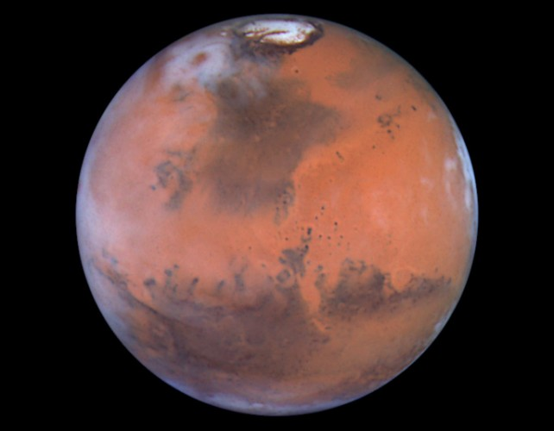

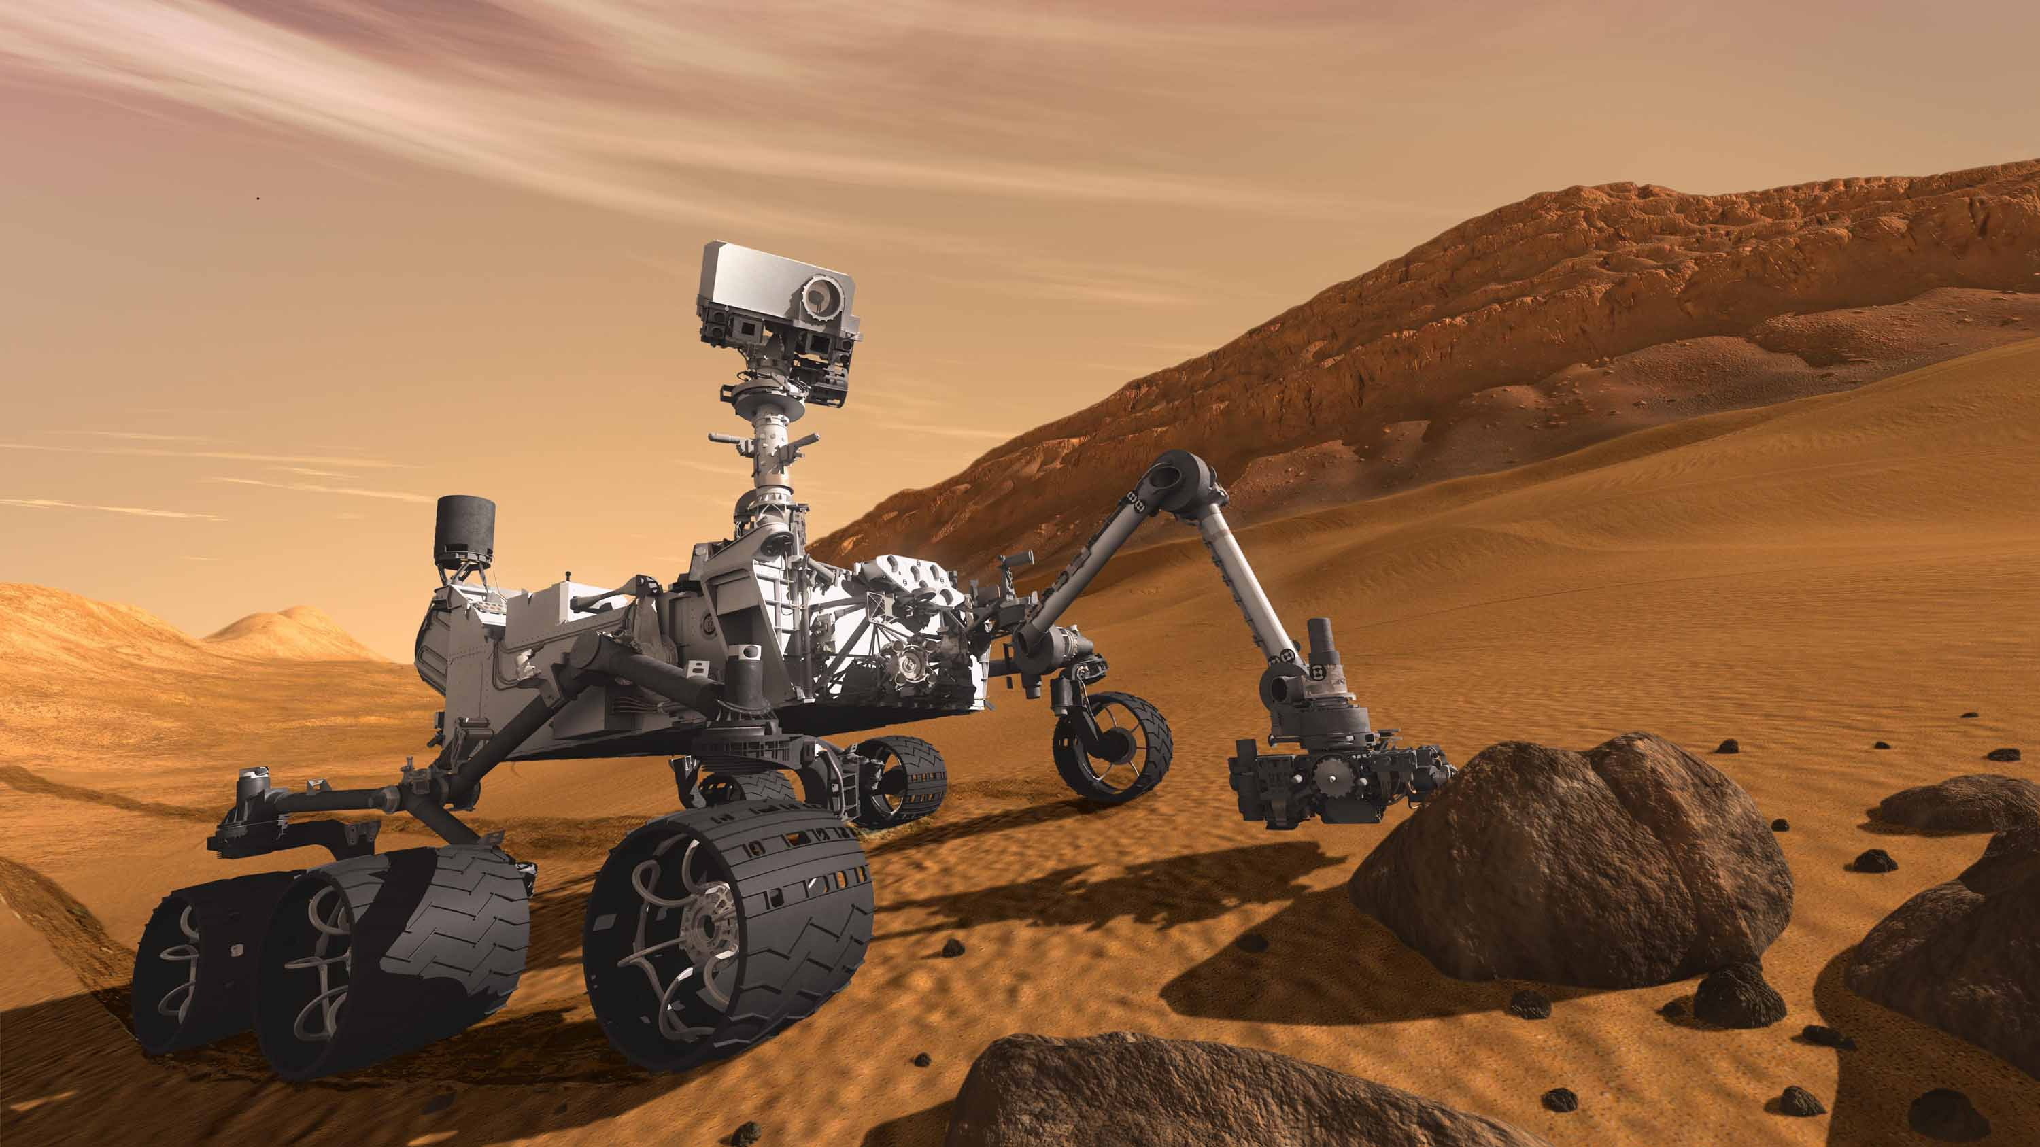

***Спасибо за информацию. Желаем дальнейших успехов в изучении планеты, надеемся получить от вас еще много интересных сведений.***

***Экипажи покидают Марс и направляются к Земле. И наконец можно подвести итог вашей совместной работы.***

***Программу полета наши космонавты выполнили полностью.***

*С благополучным возвращением!*

***Центр управления полетом подводит итоги полета, назывет победителей, вручает награды. "Космонавт" читает стих.***

|  |  |
| --- | --- |
|  | ***Когда последний закруглен виток. Так хорошо сойти на Землю снова И окунуться после всех тревог В живую красоту всего земного. Галактика в свеченье звездных трасс, Нам на нее глядеть, не наглядеться, Но, поднимаясь в небо, всякий раз Своей Земле мы оставляем сердце.*** |

***Из 40000 профессий, существующих на Земле, профессия космонавта самая трудная, опасная и ответственная. Это настоящий подвиг. Подвиг научный, технический, организационный, но прежде всего - чисто человеческий. Завоевание космоса только начинается.***



